郑棉月报（2019年7月）
江波明
从业资格证号：F3040815
投询资格证号：Z0013252
电话：0351-7342558
邮箱：jiangboming@hhqh.com.cn

棉花期货

ICE期棉主力合约
洲际交易所(ICE)纽约期棉周四收跌，结束四日连升走势，因缺乏来自中国的买需，盖过了向好出口销售数据的积极影响。ICE 指标12月期棉收低0.13美分或0.20%，结算价报每磅64.19美分。交投区间为63.97-64.68美分。该合约上一交易日曾触及两周高点64.68美分。福四通国际（ INTL FCStone ）棉花风险管理部门人员 Bailey Thomen 称：“出口销售报告表现不错，但期价却有所下滑，这是因为没有看到对华销售或出口。交易商希望看到对华销售增加。”
美国农业部（ USDA ）周四公布的出口销售报告显示，7月18日止当周，美国2018/19年度陆地棉出口销售净增16.3万包，较此前一周和前四周均值均显著增加。当周，美国2019/20年度陆地棉出口净销售20.8万包。当周，美国陆地棉出口装船31.83万包，较之前一周增加3%，但较前四周均值减少3%。
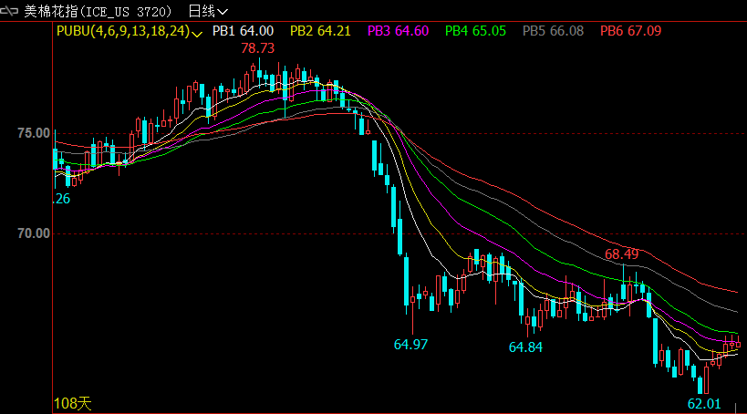
数据来源：和合期货 文华财经

郑棉主力合约
当月7月26日周五郑棉1909主力合约减仓增量，期价再次重心上移；最高报13385，最低报13250，收盘13380，较上一交易日+0.98%；成交量352656，持仓406480，-4566；CF9-1月价差595，-30。
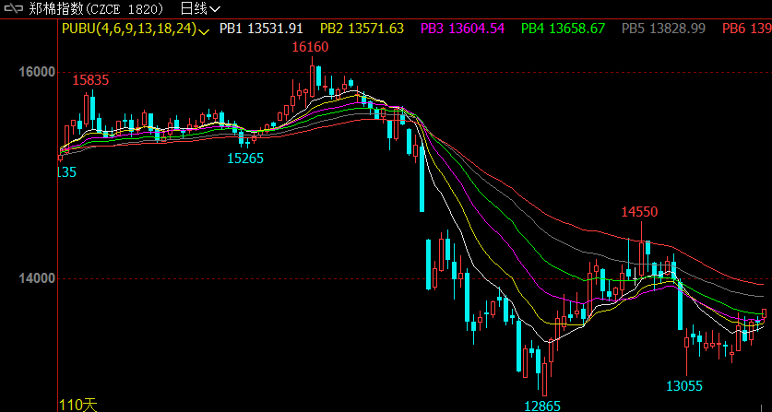

仓单数量及有效预报
当月仓单加有效预报折现货约50多万吨，持续在历史高位，并且屡创新高。6月26日郑棉仓单预报：仓单数量9045张，有效预报2354张，合计11399张，较上周五增加166张。
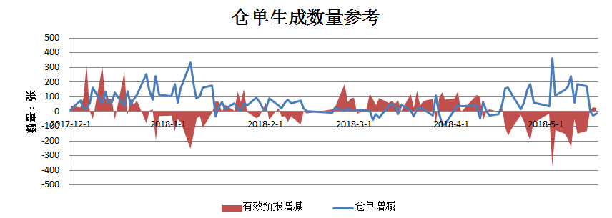
数据来源：和合期货 WIND

美棉数据报告
美国农业部发布的美国棉花生产报告显示，美国农业部11月27日发布的美国棉花生产报告显示，截至2018年11月25日，美国棉花收获进度70%，较前周增加11个百分点，较上年同期减少8个百分点，较过去五年平均水平减少7个百分点。
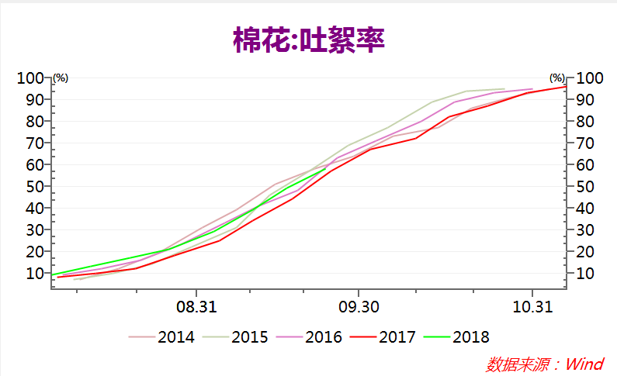
数据来源：和合期货 WIND
根据美国农业部的统计，美国农业部报告显示，2019年2月15-21日，2018/19年度美棉出口净签约量为1.94万吨，美国2019/2020年度棉花净出口销售量为2744吨，2018/19年度美国棉花装运量为7.84万吨，2018/19年度皮马棉净签约量为2109吨，皮马棉装运量为3583吨。
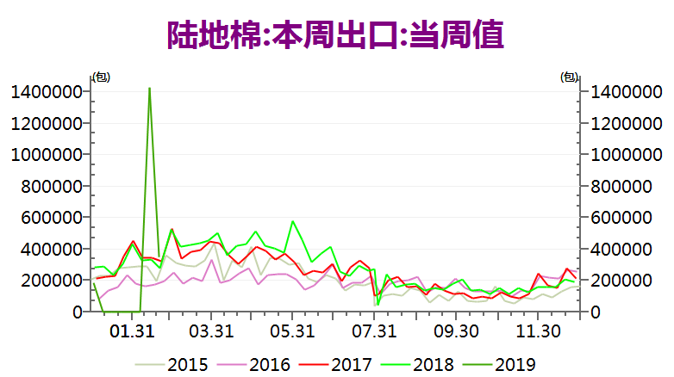数据来源：和合期货 WIND

行情研判
近期美国将针对 3000 亿美金进口产品加征关税召开听证会，美联储议息会议以及 G20 峰会也将在 6 月下旬举行，短期内市场仍将受悲观情绪左右，维持低迷状态，预计本年度后期国内棉价以低位盘整为主，不排除进一步下探可能。
贸易摩擦升级将导致中美棉花、纺织服装贸易格局产生深刻变化。中美贸易摩擦进入战略相持阶段，短期看将造成棉花市场价格发生波动，而长期看，若局势不是持续恶化，市场信心和价格将逐步回归，订单将逐步恢复，全球棉纺织产业链将打破现有格局，达成新的平衡。
全球贸易摩擦形势依然紧张，除中美摩擦以外，美国先后对墨西哥全部商品加征关税，取消印度普惠制待遇等，贸易摩擦产生的负面影响已经反映到全球经济指标上，中美贸易争端、全球经济和棉花消费增长减慢都将给棉花价格带来下跌的压力，受消费需求下滑影响，国际棉纱订单大幅下降，印度、越南纱出现滞销现象。在经济低迷，贸易摩擦依然激烈背景下，市场避险情绪上升，国际棉价承受一定压力。

后期需关注的市场热点
1、中美贸易谈判进展情况
2、国内宏观调控政策动向

交易策略建议
郑棉1909合约保持观望。

风险揭示：您应当客观评估自身财务状况、交易经验，确定自身的风险偏好、风险承受能力和服务需求，自行决定是否采纳期货公司提供的报告中所给出的建议。您应当充分了解期货市场变化的不确定性和投资风险，任何有关期货行情的预测都可能与实际情况有差异，若您据此入市操作，您需要自行承担由此带来的风险和损失。
免责声明：本报告的信息均来源于公开资料，本公司对这些信息的准确性和完整性不作任何保证，文中的观点、结论和建议仅供参考，不代表作者对价格涨跌或市场走势的确定性判断，投资者据此做出的任何投资决策与本公司和作者无关。
本报告所载的资料、意见及推测仅反映本公司于发布日的判断，在不同时期，本公司可发出与本报告所载资料、意见及推测不一致的报告，投资者应当自行关注相应的更新或修改。

和合期货投询部
联系电话：0351-7342558
公司网址：http://www.hhqh.com.cn

和合期货有限公司经营范围包括：商品期货经纪业务、金融期货经纪业务、期货投资咨询业务、公开募集证券投资基金销售业务。

